Vigenère-Chiffre mit Johnny

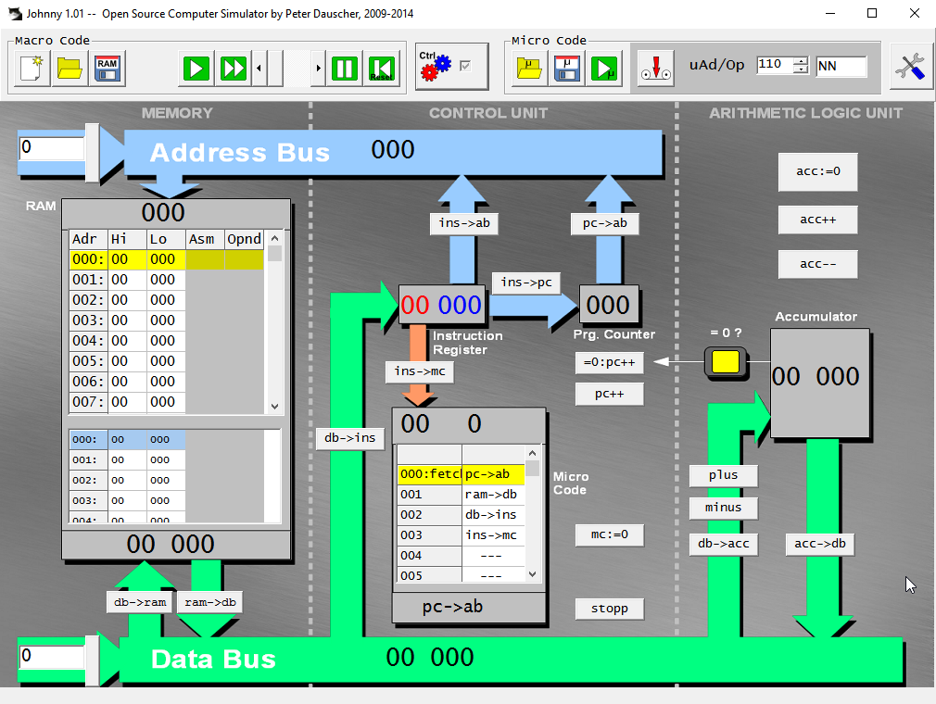

**Vigenère-Quadrat**

|  |  |
| --- | --- |
|  | **Klartext** |
| **Phrase** | A B C D E F G H I J K L M N O P Q R S T U V W X Y Z B C D E F G H I J K L M N O P Q R S T U V W X Y Z A C D E F G H I J K L M N O P Q R S T U V W X Y Z A B . . . F G H I J K L M N O P Q R S T U V W X Y Z A B C D E . . . H I J K L M N O P Q R S T U V W X Y Z A B C D E F G.  S T U V W X Y Z A B C D E F G H I J K L M N O P Q R . . . Z A B C D E F G H I J K L M N O P Q R S T U V W X Y |

**Ergebnis**

nho tns las xajjsn yjmlarjy ljca vjw uahma yfsg kt jpfkfjz ez rffhrws xlas xvdq.

**Text zum Verschlüsseln**

Ich bin ein streng geheimer Text der nicht ganz so einfach zu knacken sein soll.

**Passphrase „FFHS“**

(so oft zu wiederholen, bis mit Anzahl Zeichen von Originaltext übereinstimmt)

FFH SFF HSF FHSFFH SFFHSFFH SFFH SFF HSFFH SFFH SF FHSFFHS FF HSFFHSF FHSF FHSF.

(Die Passphrase entscheidet, welches Alphabet genommen werden soll.)